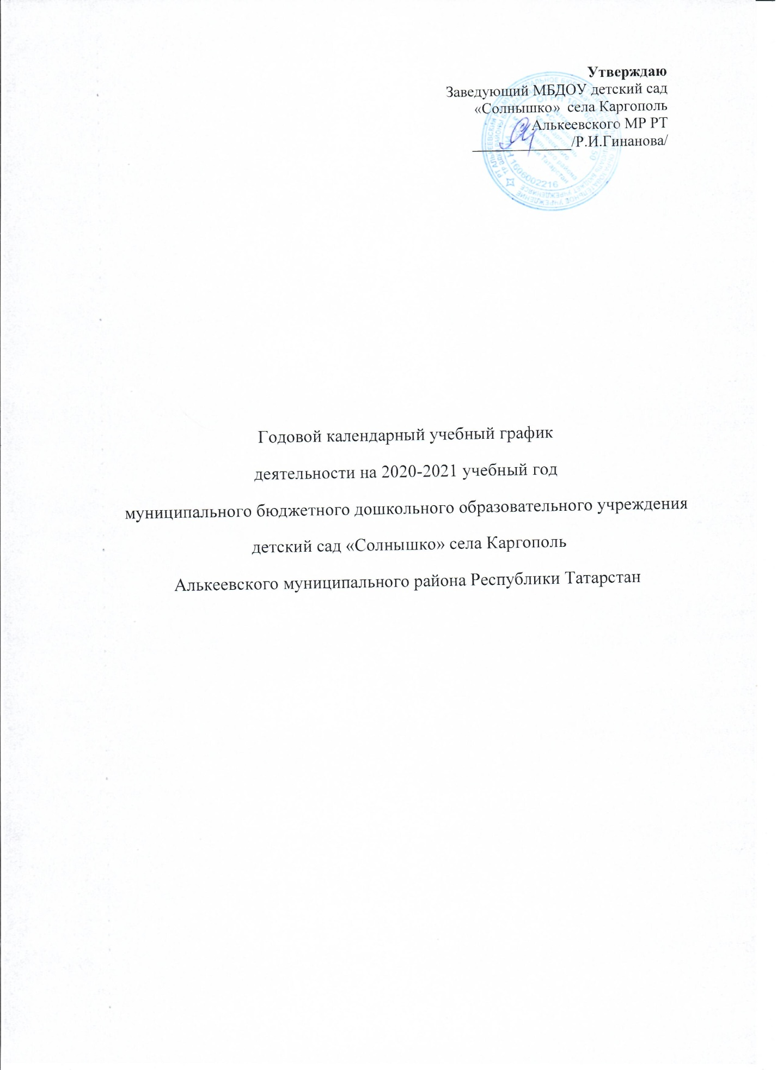

Пояснительная записка
к годовому календарному учебному графику МБДОУ детский сад «Солнышко» села Каргополь 2020 – 2021 учебный год
Годовой календарный учебный график разработан в соответствии с:
- ФЗ «Об образовании РФ» (от 29.12.2012г. № 273-ФЗ)
- в соответствии с федеральным государственным образовательным
стандартом дошкольного образования (приказ Министерства образования и
науки РФ от 17.10.2013 года № 1155)
- санитарно – эпидемиологическими требованиями к устройству, содержанию и организации режима работы (СанПин 2.4.1.3049-13)
- Уставом МБДОУ детский сад «Солнышко» села Каргополь.
В 2020-2021 учебном году МБДОУ детский сад «Солнышко» села Каргополь
реализует основную образовательную программу разработанную с учетом:
«Примерной основной образовательной программы дошкольного образования « От рождения до школы» под редакцией Н.Е. Вераксы, Т.С. Комаровой, М.А. Васильевой.- Москва 2015.
Годовой календарный учебный график учитывает в полном объеме возрастные психологические особенности воспитанников и отвечает требованиям охраны их жизни и здоровья.
Содержание годового календарного учебного графика включает в себя следующее:
-режим работы МБДОУ;
-продолжительность учебного года;
-количество недель в учебном году;
-сроки проведения мониторинга достижения детьми планируемых результатов освоения основной образовательной программы;
-праздничные дни;
-работа МБДОУ в летний оздоровительный период.
Годовой календарный учебный график обсуждается и принимается на педагогическом совете и утверждается приказом заведующего МБДОУ. Все изменения, вносимые МБДОУ детский сад «Солнышко» села Каргополь в годовой календарный учебный график, утверждается приказом заведующей образовательного учреждения и доводится до всех участников образовательного процесса.
Муниципальное бюджетное дошкольное образовательное учреждение в установленном законодательством Российской Федерации порядке несет ответственность за реализацию в полном объеме образовательных программ в соответствии с годовым календарным учебным графиком.

Первая младшая группа
Виды организованной деятельности | Количество
Познание (Познавательно исследовательская и продуктивная (конструктивная) деятельность. Формирование целостной картины мира) | 1
Коммуникация. Чтение художественной литературы | 2
Художественное творчество  Рисование  Лепка | 1  1
Физическая культура | 3
Музыка | 2
Общее количество | 10
Вторая младшая группа
Виды организованной деятельности | Количество
Познание (Познавательно исследовательская и продуктивная (конструктивная) деятельность. Формирование элементарных математических представлений. Формирование целостной картины мира) | 2
Коммуникация. Чтение художественной литературы | 1
Художественное творчество  Рисование  Лепка  Аппликация | 1  0,5  0,5
Физическая культура | 3
Музыка | 2
Общее количество | 10
Средняя группа
Виды организованной деятельности | Количество
Познание (Познавательно исследовательская и продуктивная (конструктивная) деятельность. Формирование элементарных математических представлений. Формирование целостной картины мира) | 2
Коммуникация. Чтение художественной литературы | 1
Художественное творчество  Рисование  Лепка  Аппликация | 1  0,5  0,5
Физическая культура | 3
Музыка | 2
Общее количество | 10
Старшая группа
Виды организованной деятельности | Количество
Познание (Познавательно исследовательская и продуктивная (конструктивная деятельность)  Формирование элементарных математических представлений.  Формирование целостной картины мира | 1  1  1
Коммуникация. Чтение художественной литературы | 2
Художественное творчество  Рисование  Лепка  Аппликации | 2  0,5  0,5
Физическая культура | 3
Музыка | 2
Общее количество | 13
Подготовительная к школе группа
Виды организованной деятельности | Количество
Познание  (Познавательно исследовательская и продуктивная (конструктивная) деятельность.  Формирование элементарных математических представлений.  Формирование целостной картины мира) | 1  2  1
Коммуникация. | 1
Чтение художественной литературы | 1
Художественное творчество  Рисование  Лепка  Аппликация | 2  0,5  0,5
Физическая культура | 3
Музыка | 2
Общее количество | 14

 | Базовая (инвариантная) часть | Количество занятий в неделю
 | Базовая (инвариантная) часть | I  Младшая  груп  па | II млад.груп  па | Средняя груп  па | Старшая группа | Подготовит  к  школе группа
 | «От рождения до школы» / под редакцией Н.Е. Вераксы, Т.С.Комаровой, М.А.Васильевой
1 | ПОЗНАНИЕ | 1 | 2 | 2 | 1 | 1
1.1 | Познавательно исследовательская и продуктивная (конструктивная) деятельность
1.2 | Формирование элементарных математических представлений. | 1 | 2 | 2 | 1 | 2
1.3 | Формирование целостной картины мира | 1 | 2 | 2 | 1 | 1
2 | КОММУНИКАЦИЯ /  Чтение художественной литературы | 2 | 1 | 1 | 2 | 1  1
3 | ХУДОЖЕСТВЕННОЕ ТВОРЧЕСТВО | 1 | 1 | 1 | 2 | 2
3.1 | Рисование
3.2 | Лепка | 1 | 0,5 | 0,5 | 0,5 | 0,5
3.3 | Аппликация | - | 0,5 | 0,5 | 0,5 | 0,5
4 | ФИЗИЧЕСКАЯ КУЛЬТУРА | 3 | 3 | 3 | 3 | 3
5 | МУЗЫКА | 2 | 2 | 2 | 2 | 2
ИТОГО в неделю: |  | 10 | 10 | 10 | 13 | 14
 | Разделы программы | Количество занятий в год
 | Разделы программы | I млад | II млад. | Средняя | Старшая | Подго  товит.
1 | ПОЗНАНИЕ | 36 | 72 | 72 | 36 | 36
1.1 | Познавательно исследовательская и продуктивная (конструктивная) деятельность
1.2 | Формирование элементарных математических представлений. | 36 | 72 | 72 | 36 | 72
1.3 | Формирование целостной картины мира | 36 | 72 | 72 | 36 | 36
2 | КОММУНИКАЦИЯ /  Чтение художественной литературы | 72 | 36 | 36 | 72 | 36  36
3 | ХУДОЖЕСТВЕННОЕ ТВОРЧЕСТВО | 36 | 36 | 36 | 72 | 72
3.1 | Рисование
3.2 | Лепка | 36 | 18 | 18 | 18 | 18
3.3 | Аппликация | - | 18 | 18 | 18 | 18
4 | ФИЗИЧЕСКАЯ КУЛЬТУРА | 108 | 108 | 108 | 108 | 108
5 | МУЗЫКА | 72 | 72 | 72 | 72 | 72
ИТОГО в год: |  | 360 | 360 | 360 | 396 | 504

Годовой календарный учебный график
на 2020 – 2021учебный год

 | Содержание |  | Наименование возрастных групп
1 | Разновозрастная группа |  | 1
2 | Начало учебного года |  | 02.09.2020
3 | Окончание учебного года |  | 31.05.2021
4 | Продолжительность учебной недели |  | 6 дней (понедельник – суббота)
5 | Продолжительность учебного года |  | 36 недель
6 | Режим работы ДОУ в учебном году |  | 7.30 – 16.30
7 | Праздничные дни |  | 4.11.20г, 6.11.2020г, 1-8.01.21г, 23.02.21г,08.03.21г.,  1 и 9.05.21г, 12.06.2021г, 30.08.2021г.
8 |  | Недельная образовательная нагрузка с учетом осуществления приоритетного направления (кол.занят/кол. мин.) | 1 младшая группа  10 | 2 младшая  группа  10 | Средняя группа  10 | Старшая группа  13 | Подготовительная группа  14
8 |  | Минимальный перерыв между ОД | 10 минут
9 | Летний оздоровительный период |  | c 01.06.2021 по 31.08.2021
10 | Режим работы ДОУ в летний оздоровительный период |  | 7.30 – 16.30

